Câu **1**: [VD]

Bạn hãy chọn đáp án đúng.  
Kết quả của phép tính 441 + 29 + 150 lớn hơn kết quả của phép tính nào dưới đây?

A. 285+340.

B. 135+455.

C. 156+472.

Lời giải:

**Bước 1:**

**Lý thuyết:**  
Phép cộng có nhớ trong phạm vi 1000 .  
  
Ta có:  
441 + 29 + 150 = 470 + 150 = 620.  
285 + 340 = 625.  
135 + 455 = 590.  
156 + 472 = 628.  
Vì 620 < 625 ; 620 > 590 ; 620 < 628 nên kết quả của phép tính 441 + 29 + 150 lớn hơn kết quả của phép tính 135 + 455.  
Vậy đáp án đúng là: 135 + 455.  
**Đáp án:**  
135 + 455.

Câu **2**: [VD]

Bạn hãy chọn đáp án đúng.  
Trong các phép tính dưới đây, phép tính nào có kết quả nhỏ nhất?

A. 241+293−134.

B. 207+215. C. 324+37+42.

Lời giải:

**Bước 1:**

**Lý thuyết:**  
Phép cộng có nhớ trong phạm vi 1000 .  
  
Ta có:  
241 + 293 − 134 = 534 − 134 = 400.  
207 + 215 = 422.  
324 + 37 + 42 = 361 + 42 = 403.  
Vì 400 < 403 < 422 nên trong các phép tính đã cho, phép tính 241 + 293 − 134 có kết quả nhỏ nhất.  
**Đáp án:**  
241 + 293 − 134.

Câu **3**: [VD]

Bạn hãy chọn đáp án đúng để điền vào ô trống.  
Lấy số tròn chục lớn nhất có ba chữ số trừ đi 360 , sau đó cộng với số tròn chục liền trước của số 192 , ta được kết quả là [[820]].

Lời giải:

**Bước 1:**

**Lý thuyết:**  
Phép cộng có nhớ trong phạm vi 1000 .  
  
Số tròn chục lớn nhất có ba chữ số là 990.  
Số tròn chục liền trước của số 192 là 190.  
Theo đề bài, ta có phép tính: 990 − 360 + 190 = 630 + 190 = 820.  
Vậy đáp án đúng là: 820.  
**Đáp án:**  
820.

Câu **4**: [VD]

Bạn hãy chọn đáp án đúng.  
Biết Lan cao 134 c m . Huệ thấp hơn Lan 2 c m và thấp hơn Thư 9 c m . Hỏi Thư cao bao nhiêu xăng-ti-mét?  
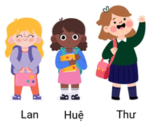

A. 141cm.

B. 134cm. C. 132cm. D. 145cm.

Lời giải:

**Bước 1:**

**Lý thuyết:**  
Phép cộng có nhớ trong phạm vi 1000 .  
  
Huệ cao số xăng-ti-mét là:  
134 − 2 = 132 ( c m ) .  
Thư cao số xăng-ti-mét là:  
132 + 9 = 141 ( c m ) .  
Vậy đáp án đúng là: 141 c m .  
**Đáp án:**  
141 c m .

Câu **5**: [VD]

Bạn hãy chọn đáp án đúng.  
Có hai tấm vải. Tấm vải thứ nhất dài 284 c m . Tấm vải thứ hai ngắn hơn tấm vải thứ nhất 122 c m . Hỏi cả hai tấm vải dài bao nhiêu xăng-ti-mét?

A. 446cm.

B. 464cm. C. 442cm. D. 424cm.

Lời giải:

**Bước 1:**

**Lý thuyết:**  
Phép cộng có nhớ trong phạm vi 1000 .  
  
Tấm vải thứ hai dài số xăng-ti-mét là:  
284 − 122 = 162 ( c m ) .  
Cả hai tấm vải dài số xăng-ti-mét là:  
284 + 162 = 446 ( c m ) .  
Vậy đáp án đúng là: 446 c m .  
**Đáp án:**  
446 c m .

Câu **6**: [VD]

Bạn hãy chọn đáp án đúng.  
Mùa táo năm nay, gia đình bác Hai thu hoạch được số ki-lô-gam táo loại 1 là số liền sau của 354 và số ki-lô-gam táo loại 2 nhiều hơn số táo loại 1 là 72 k g . Hỏi gia đình bác Hai thu hoạch được tất cả bao nhiêu ki-lô-gam táo?  


A. 782kg.

B. 781kg. C. 779kg. D. 797kg.

Lời giải:

**Bước 1:**

**Lý thuyết:**  
Phép cộng có nhớ trong phạm vi 1000 .  
  
Số liền sau của 354 là 355 nên gia đình bác Hai thu hoạch được 355 k g táo loại 1.  
Gia đình bác Hai thu hoạch được số ki-lô-gam táo loại 2 là:  
355 + 72 = 427 ( k g ) .  
Gia đình bác Hai thu hoạch được tất cả số ki-lô-gam táo là:  
355 + 427 = 782 ( k g ) .  
Vậy đáp án đúng là: 782 k g .  
**Đáp án:**  
782 k g .

Câu **7**: [VD]

Cho các con vật có cân nặng như hình dưới đây:  
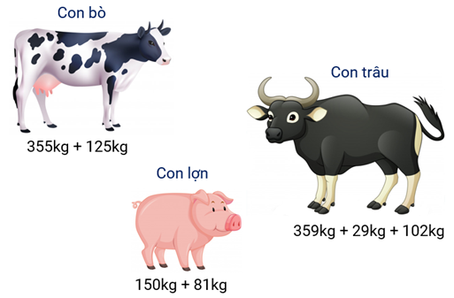  
Bạn hãy sắp xếp từ trên xuống dưới các con vật đã cho theo thứ tự cân nặng từ bé đến lớn.

Con lợn.

Con bò.

Con trâu.

Lời giải:

**Bước 1:**

**Lý thuyết:**  
Phép cộng có nhớ trong phạm vi 1000 .  
  
Con bò nặng số ki-lô-gam là:  
355 k g + 125 k g = 480 k g .  
Con lợn nặng số ki-lô-gam là:  
150 k g + 81 k g = 231 k g .  
Con trâu nặng số ki-lô-gam là:  
359 k g + 29 k g + 102 k g = 388 k g + 102 k g = 490 k g .  
Vì 231 k g < 480 k g < 490 k g nên thứ tự sắp xếp đúng là con lợn, con bò, con trâu.  
**Đáp án:**  
Con lợn.  
Con bò.  
Con trâu.

Câu **8**: [VD]

Bạn hãy chọn đáp án đúng.  
Cho phép tính sau:  
Hỏi tổng của số tròn chục liền trước của số 353 và số tròn chục liền sau của số 445 có lớn hơn kết quả của phép tính trên không?

A. Không.

B. Có.

Lời giải:

**Bước 1:**

**Lý thuyết:**  
Phép cộng có nhớ trong phạm vi 1000 .  
  
Ta có: 655 + 149 = 804.  
Số tròn chục liền trước của số 353 là 350.  
Số tròn chục liền sau của số 445 là 450.  
Do đó, tổng của số tròn chục liền trước của số 353 và số tròn chục liền sau của số 445 là: 350 + 450 = 800.  
Vì 800 < 804 nên tổng của số tròn chục liền trước của số 353 và số tròn chục liền sau của số 445 nhỏ hơn kết quả của phép tính trên.  
**Đáp án:**  
Không.

Câu **9**: [VD]

Bạn hãy chọn đáp án đúng.  
Cô giáo yêu cầu Lan tô màu vàng vào những quả bóng ghi phép tính có tổng lớn hơn 370 trong hình dưới đây:  
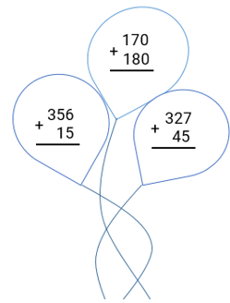  
Hỏi Lan tô được bao nhiêu quả bóng màu vàng?

A. 2 quả bóng.

B. 3 quả bóng. C. 1 quả bóng. D. 0 quả bóng.

Lời giải:

**Bước 1:**

**Lý thuyết:**  
Phép cộng có nhớ trong phạm vi 1000.  
  
Ta có:  
356 + 15 = 371. 170 + 180 = 350. 327 + 45 = 372.  
Vì 350 < 370 ; 371 > 370 ; 372 > 370 nên Lan sẽ tô được hai quả bóng màu vàng như hình dưới đây:  
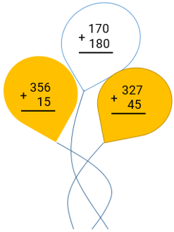  
Vậy đáp án đúng là: 2 quả bóng.  
**Đáp án:**  
2 quả bóng.

Câu **10**: [VD]

Bạn hãy điền số thích hợp vào ô trống.  
Cho phép so sánh như hình dưới đây:  
img_question  
Trong các số 9 ; 18 ; 25 ; 16 , có bao nhiêu số thích hợp điền vào ô trống trong hình trên để được phép so sánh đúng?  
Trả lời: [[3]] số.

Lời giải:

**Bước 1:**

**Lý thuyết:**  
Phép cộng có nhớ trong phạm vi 1000.  
  
Ta có:  
126 + 9 = 135. Vì 135 < 145 nên số 9 thoả mãn.  
126 + 18 = 144. Vì 144 < 145 nên số 18 thoả mãn.  
126 + 25 = 151. Vì 151 > 145 nên số 25 không thoả mãn.  
126 + 16 = 142. Vì 142 < 145 nên số 16 thoả mãn.  
Vậy có 3 số thoả mãn yêu cầu đề bài.  
**Đáp án:**  
3

Câu **11**: [VD]

Bạn hãy chọn đáp án đúng.  
Cho các hình dưới đây:  
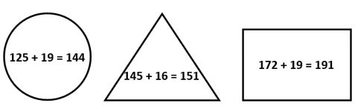  
Những hình ghi phép tính đúng là

A. Hình tròn, hình chữ nhật.

B. Hình tròn, hình tam giác. C. Hình tam giác, hình chữ nhật.

Lời giải:

**Bước 1:**

**Lý thuyết:**  
Phép cộng có nhớ trong phạm vi 1000.  
  
Ta có:  
125 + 19 = 144. Do đó, hình tròn ghi phép tính đúng.  
145 + 16 = 161. Do đó, hình tam giác ghi phép tính sai.  
172 + 19 = 191. Do đó, hình chữ nhật ghi phép tính đúng.  
Vậy đáp án đúng là: Hình tròn, hình chữ nhật.  
**Đáp án:**  
Hình tròn, hình chữ nhật.

Câu **12**: [VD]

Bạn hãy điền số thích hợp vào ô trống.  
Cho hình dưới đây:  
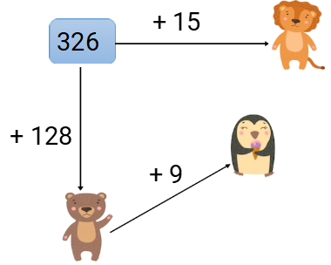  
Khi đó:  
img_question = [[341]]; img_question = [[454]]; img_question = [[463]].

Lời giải:

**Bước 1:**

**Lý thuyết:**  
Phép cộng có nhớ trong phạm vi 1000.  
  
Ta có:  
 = 341.  
326 + 128 = 454. Do đó: img_question = 454.  
454 + 9 = 463. Do đó: img_question = 463.  
Vậy các số thích hợp cần điền vào ô trống lần lượt là 341 ; 454 ; 463.  
**Đáp án:**  
341  
454  
463

Câu **13**: [VD]

Bạn hãy chọn đáp án đúng.  
Cho hình sau:  
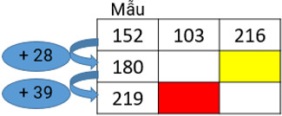  
Số cần điền vào ô màu đỏ và ô màu vàng (theo mẫu) lần lượt là

A. 170;244.

B. 170;283. C. 131;283. D. 131;244.

Lời giải:

**Bước 1:**

**Lý thuyết:**  
Phép cộng có nhớ trong phạm vi 1000.  
  
Ta có:  
103 + 28 = 131.  
131 + 39 = 170.  
Do đó, số điền vào ô màu đỏ là 170.  
216 + 28 = 244.  
Do đó, số điền vào ô màu vàng là 244.  
Vậy đáp án đúng là: 170 ; 244.  
**Đáp án:**  
170 ; 244.

Câu **14**: [VD]

Bạn hãy điền số thích hợp vào ô trống.  
Dưới đây là số trứng mỗi con gà đẻ được trong một năm.  
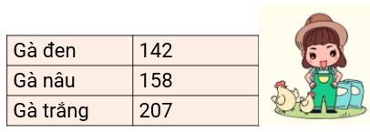  
Tổng số trứng của gà nâu và gà trắng là [[365]] quả.  
Tổng số trứng của cả ba con gà là [[507]] quả.

Lời giải:

**Bước 1:**

**Lý thuyết:**  
Phép cộng có nhớ trong phạm vi 1000.  
  
Tổng số trứng của gà nâu và gà trắng là:  
158 + 207 = 365 (quả)  
Tổng số trứng của cả ba con gà là:  
365 + 142 = 507 (quả)  
Vậy các số thích hợp cần điền vào ô trống lần lượt là 365 ; 507.  
**Đáp án:**  
365  
507

Câu **15**: [VD]

Bạn hãy điền số thích hợp vào ô trống.  
Dưới đây là số trứng mỗi con gà đẻ được trong một năm.  
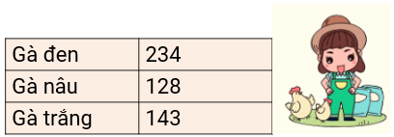  
Tổng số trứng của gà đen và gà nâu là [[362]] quả.  
Tổng số trứng của cả ba con gà là [[505]] quả.

Lời giải:

**Bước 1:**

**Lý thuyết:**  
Phép cộng có nhớ trong phạm vi 1000.  
  
Tổng số trứng của gà đen và gà nâu là:  
234 + 128 = 362 (quả)  
Tổng số trứng của cả ba con gà là:  
362 + 143 = 505 (quả)  
Vậy các số thích hợp cần điền vào ô trống lần lượt là 362 ; 505.  
**Đáp án:**  
362  
505

Câu **16**: [VD]

Bạn hãy chọn đáp án đúng.  
Cho câu chuyện về số hạt dẻ của sóc, nhím, chuột như sau:  
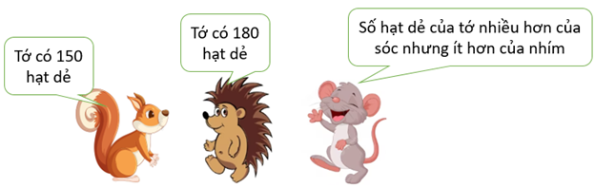  
Phép tính nào sau đây có kết quả là số hạt dẻ của chuột?

A. 134+26.

B. 135+8. C. 115+25.

Lời giải:

**Bước 1:**

**Lý thuyết:**  
Phép cộng có nhớ trong phạm vi 1000.  
  
Vì số hạt dẻ của chuột nhiều hơn của sóc nhưng ít hơn của nhím nên số hạt dẻ của chuột nhiều hơn 150 và ít hơn 180.  
Ta có:  
134 + 26 = 160.  
135 + 8 = 143.  
115 + 25 = 140.  
Vì 140 < 143 < 150 < 160 < 180 nên số hạt dẻ của chuột là 160 hạt dẻ và là kết quả của phép tính 134 + 26.  
**Đáp án:**  
134 + 26.